Журнал уборки и дезинфекции помещений

Для чего нужен. Роспотребнадзор предписывает компаниям:
— убирать помещения и контактные поверхности, использовать при этом дезинфицирующие средства каждые два часа;
— проветривать рабочие помещения, по возможности применять бактерицидные лампы, рециркуляторы воздуха каждые два часа;
— иметь запас дезинфицирующих средств не менее чем на пять дней.
В журнале уборки и дезинфекции делают отметки, как только провели мероприятия. Так можно подтвердить, что компания выполняет эти предписания.
Что грозит, если не вести. Роспотребнадзор может расценить это как нарушение закона в области санитарно-эпидемиологического благополучия населения. За это грозит предупреждение или штраф до 20 000 руб., ч. 1 ст. 6.3 КоАП. Проверяющие могут приостановить деятельность на срок до 90 суток. В период пандемии размер штрафа возрастает до 500 000 руб., ч. 2 ст. 6.3 КоАП.
Где взять форму. Унифицированного бланка нет. Можно взять за основу документы отраслевых организаций. Дезинфекцию помещений постоянно проводят в организациях медицины, образования, общепита и др. Можете взять за образец нашу форму.
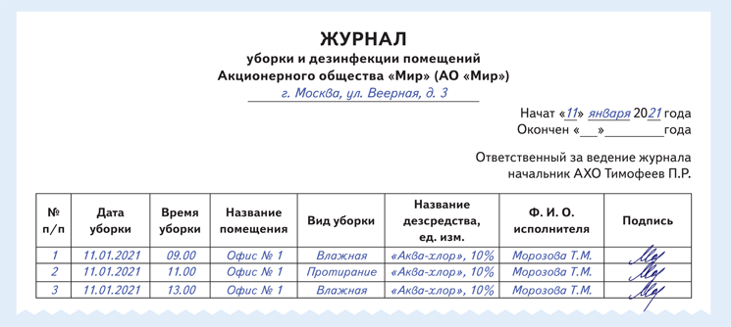
Как оформить журнал. Удобно отразить график дезинфекции и уборки в одной таблице. Если хотите, можете разделить эти сведения на два журнала. Мы приводим один документ.
Совет. Если офис компании небольшой, достаточно внести все помещения в один документ. Если кабинетов много и они расположены на нескольких этажах, для каждого подразделения или этажа лучше вести отдельный журнал с графиком уборок.
Уборку и дезинфекцию помещений проводят по установленному графику. Роспотребнадзор требует это делать каждые два часа. Важно спланировать график уборок именно с таким интервалом и фиксировать сведения в журнале.
Журнал должен о показать, что компания выполняет предписания Роспотребнадзора. Включите графы:
— дату и время уборки;
— название помещения, в котором проводят уборку и дезинфекцию;
— вид уборки; название дезинфицирующего средства и его концентрация;
— сотрудника, который убрал и продезинфицировал помещение.
Как учитывать запас дезинфицирующих средств. Роспотребнадзор обязывает иметь пятидневный запас. Как компания получает и расходует эти средства, можете фиксировать отдельно, в том числе в электронном виде.

